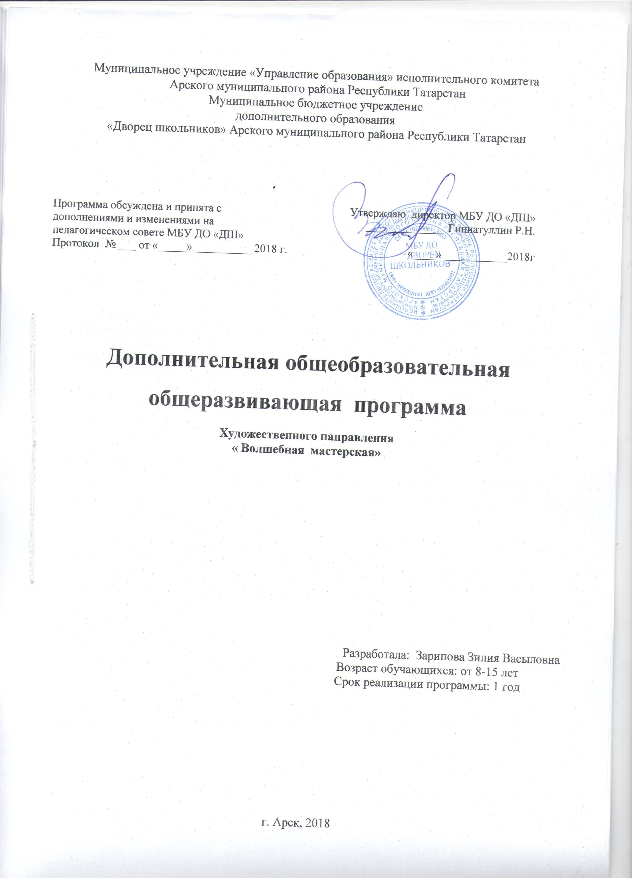

Пояснительная записка
Дополнительная общеобразовательная общеразвивающая программа
художественного направленности« Волшебная мастерская»
разработана на основе следующих нормативных документов

1. Федеральный закон от 29.12.2012 №273-ФЗ «Об образовании в Российской Федерации» - статья 2 пункты 9, 10, 14; статья 10, пункт 7; статья 12 пункты 1, 2, 4; статья 23 пункты 3, 4; статья 28 пункт 2; статья 48 пункт 1; 75 пункты 1-5; 76
2. Концепция развития дополнительного образования детей (утверждена распоряжением Правительства Российской Федерации от 04.09.2014 №1726-р)
3. План мероприятий на 2015-2020 годы по реализации Концепции развития дополнительного образования детей (утверждён распоряжением Правительства Российской Федерации от 24.04.2015 №729-р)
4. Порядок организации и осуществления образовательной деятельности по дополнительным общеобразовательным программам (утверждён Приказом Министерства образования и науки России от 29.08.2013 №1008)
5. СанПин 2.4.4.3.3172-14 «Санитарно-эпидемиологические требования к устройству, содержанию и организации режима работы образовательных организаций дополнительного образования детей»
(утверждены постановлением Главного санитарного врача Российской Федерации от 04.07.2014 №41)
6. «Об утверждении Общих требований к определению нормативных затрат на оказание государственных (муниципальных) услуг в сфере образования, науки и молодёжной политики, применяемых при расчёте объёма субсидии на финансовое обеспечение выполнения государственного (муниципального) задания на оказание государственных (муниципальных) услуг (выполнения работ) государственным (муниципальным) учреждением» (утверждены пунктом 4.1 приказа Министерства образования и науки Российской Федерации от 22.09.2015 №1040)
7. «О примерных требованиях к программам дополнительного образования детей» (Приложение к письму департамента молодёжной политики, воспитания и социальной поддержки детей МО и Н РФ от 11.12.2006 №06-1844)
8. Письмо Министерства образования и науки Российской Федерации от 14.12.2015 № 09-3564 «О внеурочной деятельности и реализации дополнительных общеобразовательных программ»
9. «Экспертиза программ дополнительного образования детей, внеурочной деятельности и элективных курсов» (приложение к журналу «Внешкольник» - Бюллетень «Региональный опыт развития воспитания и дополнительного образования детей и молодёжи» № 4, 2014 г.)
10. «Методические рекомендации по проектированию дополнительных общеразвивающих программ (включая разноуровневые программы)» (направлены письмом Департамента государственной политики в сфере воспитания детей и молодёжи Министерства образования и науки Российской Федерации от 18.11.2015 № 09-3242)
11. Приказ МОиН РТ № 1465/14 от 20 марта 2014 г. «Об утверждении Модельного стандарта качества муниципальной услуги по организации предоставления дополнительного образования детей в многопрофильных организациях дополнительного образования в новой реакции»
12. Приказ МОиН РТ № 2529/14 от 6 мая 2014 г. «Об утверждении Модельного стандарта качества муниципальной услуги по организации предоставления дополнительного образования детей в общеобразовательных организациях»
13. Положение об общеобразовательных общеразвивающих программах МБУ ДО «Дворец школьников» от 29.08.2016г.

Данная программа – это работа в области интеграции таких видов деятельности, как духовно-нравственное воспитание подрастающего поколения и обучение художественным навыкам. Она представляет собой систему целенаправленного педагогического воздействия и является эффективным средством воспитания и обучения детей. Освоение различных видов творчества, таких как работа с текстильным материалом, работу с бисером, бумагой и картоном заключают в себе органичное соединение различных направлений деятельности, образования и воспитания, образования и досуга, общения и игры, творческие и практические занятия. В процессе реализации образовательной программы дети получают новые знания, происходит некое слияние, путем интеграции видов художественного творчества. Результатом изучения данной программы являются не только знания, умения и навыки, а воплощение ребенком этих знаний в реальный продукт деятельности – декоративно-художественное изделие..
Новизна программы состоит в применении интеграции с образовательными предметами, в данном случае – историей, литературой, краеведением и дополнительного образования в процессе обучения работы с различными видами материалов.
Сегодня, когда остро ощущается потребность в духовности, в изучении и знании национальной культуры, необходимо большое значение уделять пропаганде и возрождению угасающих видов народного вида декоративно-прикладного и художественного творчества. Занимаясь с обучающимися созданием изделий, мы имеем возможность передать мастерство последующим поколениям, а главное, передать драгоценные крупицы многовековой мудрости. Приобретая теоретические знания и практические навыки работы с текстильным материалом и различными другими материалами, обучающиеся создают не только полезные, но и красивые изделия, познают радость от создания сопричастности в преобразовании обычного в художественное произведение.
Содержание программы нацеливает ученика на развитие художественно творческих способностей путем целенаправленного и организованного обучения в процессе изготовления художественных изделий из картона и бумаги, из бисера, из бросового материала, кожи, меха и декоративных сувениров.
Изучение истории народных ремесел, работ местных мастеров-умельцев направлено на формирование интереса и любви к своему родному краю, добросовестного отношения к труду, экономии и бережливости. Объектами работы объединения являются изготовление сувенирных изделий являющимися не сложными по технике изготовления доступными по материалу.
Работа из природного материала вызывает огромный интерес, так как это экологически чистый, удивительно нежный, красивый, мягкий и бархатистый, легко поддающийся обработке в детских руках, материал. Работая с ним, дети очень быстро видят результат своего труда.
Педагогическая целесообразность программы определяется тем, что обучение декоративно-прикладному искусству лежат в русле современных тенденций, возрождения национальных ремесел, привития знаний и умений применяемых в процессе освоения технологий изготовления сувенирных изделий.
Цель программы: расширение знаний и приобретение практических навыков в области разных видов декоративно-прикладного творчества, развитие творческих способностей детей на основе освоения традиций и технологий изготовления изделий и воспитание художественно-эстетического вкуса.
Задачи обучения:
Образовательные:
- Научить детей владеть необходимыми инструментами, приспособлениями и вспомогательными материалами.
- Приобретение технических знаний, умений и навыков (заготовка и хранение материала, подготовка материала к работе, умение пользоваться инструментами и приспособлениями, способы наклеивания, тиснения и т.д.)
- Научить детей использовать схемы, чертежи, литературу при работе в данном виде творчества;
- Научить детей экономичному подходу к материалу, рациональному его использованию
- Формирование знаний и умений самостоятельно составлять эскиз, подбирать материал, изготавливать изделие, пользуясь схемами и техническими рисунками, придавать изделию законченный вид (оформление в рамку, декорирование деталями и т.д.).
Развивающие:
- Развивать индивидуальные творческие способности детей;
- Развивать художественно-эстетический вкус и творческий подход к выполнению заданий различной сложности;
- Развивать интерес и любовь к прикладному творчеству, основанному на народных традициях;
- Способствовать развитию мелкой моторики рук, образного и логического мышления, глазомера.
- Развивать творческие способности.
- Дать детям возможность проявить свое мастерство, фантазию и понимание прекрасного.
Воспитательные:
- Содействовать выработке таких качеств как терпение, творчество, способность видеть и воспринимать прекрасное желание и умение вносить в быт.
- Воспитывать трудолюбие, усидчивость, аккуратность, стремление доводить начатое дело до конца, ответственность.
- Воспитывать у ребенка правильную самооценку, умение общаться со сверстниками и работать в коллективе.
- Воспитывать стремление к качеству выполнения изделий.
Возраст обучающихся: 8-15 лет
Формы и режим занятий

Занятия проводятся 2 раза в неделю по два часа .
В год уделяется -144 часа.
В группе занимается-15 детей.

Форма занятий – коллективная, групповая, индивидуальная.
Работа с детьми по данной программе наряду с теоретическими и практическими занятиями в группах, проходит и индивидуально для лучшего усвоения материала. Программа интегрирована с ежегодным графиком районных и республиканских конкурсов, выставок, что позволяет обучающимся в полной мере проявить полученные теоретические знания на практике, а также выявить недостатки.
Практическим результатом на каждом этапе является создание ребенком собственных работ, сначала простых изделий (подвески, закладки, бусы), потом более сложных (панно, и т.д.).
О результатах детей, занимающихся в объединении можно судить по выставкам работ, ежегодному участию в районных, республиканских выставках и конкурсах.
Принципы обучения и воспитания:
-творческое развитие фантазии, образного мышления:
-природообразности – развитие природных склонностей ребенка и его способности.
-культурообразности – знакомство с культурой разных народов.
-индивидуально – личностный подход – учет индивидуальных способностей и желаний учащихся.
Методы обучения:
-наглядные – знакомства с иллюстрационными фотоматериалами, образцами и элементами национального декорирования.
-словесные – рассказ, беседа, лекции, консультации.
-практические – изготовление изделий.
Творческие работы
Самостоятельные работы
Прогнозируемый результат и способы определения результативности
В ходе реализации программы учащиеся приобретают ряд навыков и умений, который служат показателем результативности работы.
Программа построена по принципу сетевой формы реализации образовательной программы. Сторонами образовательного процесса являются:
- - Муниципальное бюджетное образовательное учреждение «Сизинская ООШ» - совместная реализации согласованной образовательной программы для обучающихся, предоставление материально-технической базы, комплектование групп учащихся.
- -МБУ ДО «Дворец школьников» Арского муниципального района - совместная реализации согласованной образовательной программы для обучающихся, включая реализацию, предоставление материально-технической базы, комплектование групп учащихся.
